MEMORIA ANUAL 2017

COLEGIO OFICIAL DE ODONTÓLOGOS Y ESTOMATÓLOGOS DE ARAGÓN
  - 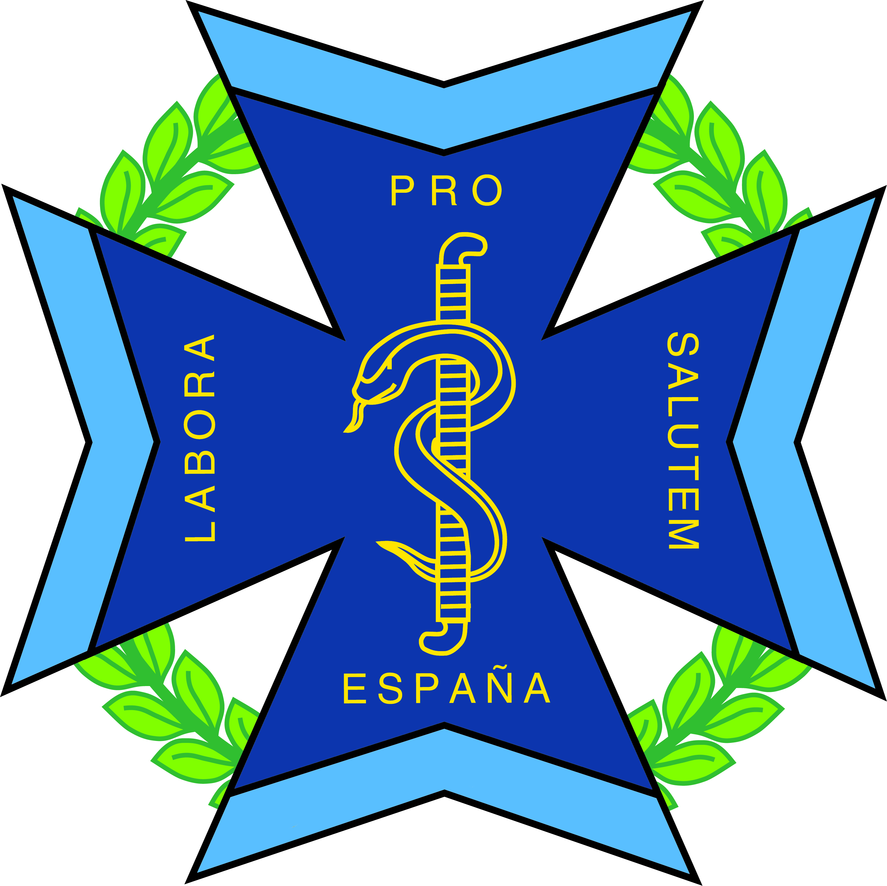

INDICE

1.- ÓRGANOS DE GOBIERNO: ESTRUCTURA COLEGIAL / COMISIONES.

2.- GESTIÓN COLEGIAL.

3.- FORMACIÓN.

4.- QUEJAS Y RECLAMACIONES.

1.- ÓRGANOS DE GOBIERNO: ESTRUCTURA COLEGIAL
El Colegio se rige por los siguientes órganos:
1.1. LA JUNTA DE GOBIERNO
Es el órgano encargado de la ejecución de los acuerdos de la Asamblea General y asume la dirección y administración del Colegio con sujeción a lo establecido en los presentes Estatutos.
Se ha reunido un total de 18 veces y esta compuesta por:

Junta de Gobierno del Colegio Regional,
DON LUIS RASAL ORTIGAS Presidente
DON MANUEL MIÑANA AMADA, Vicepresidente.
DON ENRIQUE LABARTA ESCOSA, Secretario.
DOÑA CARMEN ABAD RUIZ, Vicesecretario.
DON JAIME ALFONSO MAZA, Tesorero.
DOÑA ELVIRA ANTOLÍN HORNO, Bibliotecario-Contador.
DON ANTONIO CASTILLO LARIO, Vocal 1º.
DOÑA LAURA MARTÍNEZ ALONSO, Vocal 2º.
DON JAVIER SERRANO FRANCO, Vocal 3º.

Junta Provincial de Huesca,
DON EMILIO-JUAN MARTÍNEZ GARCÍA Presidente
DON JOSÉ MIGUEL ÁLVAREZ DOTU, Vocal 1º.
DON ALBERTO LATRE BARLUENGA, Vocal 2º.
DOÑA LUISA PALACÍN RODRÍGUEZ, Vocal 3º.
DOÑA LUCÍA ÁLVAREZ BERNAD, Vocal 4º.
Junta Provincial de Teruel,
DON CARLOS CAÑADA PEÑA Presidente
DON MARIANO LÓPEZ OLIVAS, Vocal 1º.
DON LUIS JULIÁN BATEA, Vocal 2º.
DOÑA ISABEL CAÑADA LUNA, Vocal 3º.

1.2. LA ASAMBLEA GENERAL DE COLEGIADOS
Es el órgano que comprende todos los miembros del gobierno reunidos, asumiendo la máxima autoridad dentro de éste, y como tal obliga en sus acuerdos a todos los colegiados.
Este año, la Asamblea General se celebró el día 30 de Mayo de 2018.

1.3. COMISIONES

1.3.1. COMISIÓN DEONTOLÓGICA:
El Comité Deontológico del COEA está formado por el Presidente, D. ANTONIO CASTILLO LARIO

1.3.2. COMISIÓN CIENTÍFICA FORMACIÓN:

Formada por el Presidente DON MANUEL MIÑANA AMADA
Durante el año 2017 las temáticas tratadas en las distintos cursos han sido: Ortodoncia, Endodoncia, Implantología, Rehabilitación Neuro-Oclusal, Periodoncia, Regeneración Ósea, Programas de Gestión de Clínicas Dentales…
2.- GESTIÓN COLEGIAL

2.1 COLEGIADOS : 910

EN ACTIVO 31.12.17: 855
2.1.1 MUJERES: 415 49%
2.1.2 HOMBRES: 440 51%

2.2. ALTAS Y BAJAS COLEGIALES
2.2.1 ALTAS: 294
2.2.2 BAJAS: 24
2.2.3 FALLECIDOS 4

2.3. CUOTAS COLEGIALES APLICABLES DURANTE EL AÑO 2017

DERECHOS DE COLEGIACIÓN
- Cuota única de incorporación ........................................................... 100,00 €

RECIBO COLEGIAL
Cuota trimestral única ......................................................................... 100,00 €
Cuota trimestral Consejo General ...................................................... 19,00 €
TOTAL ................................................................................................ 119,00 €

3. FORMACIÓN
Durante el año 2017 se han impartido en el Colegio las siguientes acciones formativas:

- FEBRERO
TERUEL 24 Y 25 DE FEBRERO CURSO FC CONSEJO GENERAL
“Excelencia estética en implantología al alcance del odontólogo general: injerto de conectivo y manejo de tejidos blandos “
Dr. Ramón Gómez Meda – SUSPENDIDO POR DICTANTE

- MARZO
ZARAGOZA 31 de Marzo y 1 de Abril COLABORA DENTSPLY SIRONA
“Actualización en endodoncia. Restauración y estética del diente endodonciado”
Dra. Dña. Rosa Vilariño
- ABRIL
ZARAGOZA 6 DE ABRIL
Colabora ITI STUDY CLUB ZARAGOZA CENTRO
“Tejidos blandos alrededor de dientes e implantes: desde el injerto a la prótesis definitiva pasando por el provisional. ¿Cómo lo hacemos?”
“Carga inmediata en implantologia”
Dr. D. Ramón Asensio Acebedo
Dr. D. Fernando Loscos Morató

ZARAGOZA 21 ABRIL COLABORA: DVD
“Utilización del Cone Beam en la práctica diaria (R)”
Dr. D. Manuel Ruiz Piñón

ZARAGOZA 27-28-29 ABRIL COLABORA: IVOCLAR VIVADENT
“Rehabilitación Oral: un enfoque conservador”
Dr. D. Paul Cabeza

- MAYO
ZARAGOZA 5 MAYO COLABORA: SINEDENT
“Enfermedades Periimplantarias”
Dr. D. Pedro Ariño Domingo

ZARAGOZA 12 MAYO COLABORA: ORMCO
“DAMON SYSTEM. Un nuevo horizonte”
Dr. D. Ramón Perera Grau

ZARAGOZA CURSO FC CONSEJO GENERAL
“Sedación Consciente”
Parte no presencial – Plataforma disponible desde 28.03.17
Parte presencial – 19 y 20 de Mayo
Dra. Dña. Andreína Pérez, D. Carlos Ramos y D. Jesús Pascual Martínez

- JUNIO
TERUEL 2 Y 3 DE JUNIO CURSO FC CONSEJO GENERAL
“Actualización en la Cirugía de Implantes: Tratamiento en pacientes frágiles y manejo de la periimplantitis”
Dr. D. Guillermo Machuca Portillo y Dr. D. José María Delgado Muñoz

ZARAGOZA, 9 DE JUNIO
"Actitud del Odontoestomatólogo ante los nuevos anticoagulantes. Pautas terapéuticas"
DR. D. Pedro Corona Virón.

HUESCA 16 Y 17 DE JUNIO CURSO FC CONSEJO GENERAL
“Inmersión en la cirugía oral. Pequeños y grandes retos en la clínica diaria”
Dr. José Pinilla Melguizo
ZARAGOZA 23 JUNIO COLABORA: BTI
“Implantología Predecible”
Dres. D. Jon Eguizabal y D. Federico Rebherger

- SEPTIEMBRE

ZARAGOZA 22 Y 23 DE SEPTIEMBRE CURSO FC CONSEJO GENERAL
“Ortodoncia interceptiva: protocolos de fácil aplicabilidad clínica para introducir en nuestra consulta diaria”
Dr. Jesús Fernández Sánchez

ZARAGOZA 29 DE SEPTIEMBRE
Colabora ITI STUDY CLUB ZARAGOZA CENTRO
“Tratamiento periodontal regenerativo en tratamientos multidisciplinares”
“Función inmediata en implantologia”
Dr. D. Ion Zabalegui Andonegui
Dr. D. Fernando Loscos Morató

ZARAGOZA 30 DE SEPTIEMBRE Colabora NOBEL BIOCARE
“Guías para abordar el éxito quirúrgico y protésico en rehabilitaciones complejas de arcada completa sin sorpresas”
Dr. D. Arturo Llobell

- OCTUBRE
HUESCA 6-7 OCTUBRE CURSO FC CONSEJO GENERAL
“Abordaje del paciente periodontal para el dentista general. El ABC del tratamiento periodontal”
Dr. Miguel Ángel Alobera Gracia y Dr. Mariano del Canto Pingarrón

ZARAGOZA 20 OCTUBRE 2017 Colabora SEPA
“El paciente periodontal dentro del tratamiento multidisciplinar.”
Dras. Marta Muñoz y Nayra Escudero

ZARAGOZA 26 DE OCTUBRE
Colabora ITI STUDY CLUB ZARAGOZA CENTRO
“Sonrisa gingival: etiología, diagnóstico y manejo interdisciplinar”
“Problemas derivados de la incorrecta colocación de los implantes”
Dr. D. Juan Flores Guillén
Dr. D. Fernando Loscos Morató

ZARAGOZA 27 Y 28 OCTUBRE CURSO FC CONSEJO GENERAL
“Oclusión y disfunción temporo-mandibular en la clínica diaria”
Dr. D. Santiago Pardo Mindán”

TERUEL 27 Y 28 OCTUBRE CURSO FC CONSEJO GENERAL
“Excelencia estética en Implantología: injerto de conectivo y manejo de tejidos blandos”
Dr. D. Ramón Gómez Meda

- NOVIEMBRE
ZARAGOZA 4 NOVIEMBRE 2017 Colabora SEPA
“Actualización en los tratamientos de sensibilidad dentinaria: qué novedades hay y cómo funcionan.”
Dr. Francisco José Gil Loscos.

ZARAGOZA 8 NOVIEMBRE 2017
Inauguración Curso Académico 2017/2018
“Diferencia entre Ética y Deontología. ¿Cómo nos afecta?”
Dr. D. Rogelio Altisent

ZARAGOZA 10 NOVIEMBRE 2017 Colabora Septodont
“Nuevos materiales en Endodoncia. Biocerámicos”.
Dr. D. Luis Óscar Alonso Ezpeleta

ZARAGOZA 24 NOVIEMBRE Colabora Infomed
“Jornadas de Formación. GESDEN G5”

ZARAGOZA 24 Y 25 NOVIEMBRE Colabora Inibsa
“Tejidos blandos claves para obtener resultados estéticos”
Dr. D. Javier Núñez Llorente

4.- QUEJAS Y RECLAMACIONES.

La comisión deontológica atendió 85 reclamaciones en 2017. De las cuales 73 fueron de franquicias por solo 12 de dentistas tradicionales.

